Материалы ВсОШ по Литературе 8 класс по Москве
Задание 1. Перед вами иллюстрации к разным произведениям. Одно из произведений лишнее, выберите его.
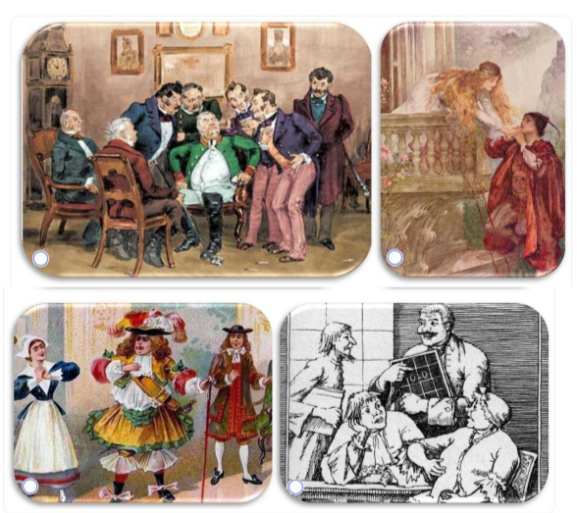
Задание 2. Укажите название этого произведения без кавычек.
Задание 3. Укажите фамилию автора.
Задание 4. Все художественные произведения делятся на жанры — группы текстов, имеющих сходные признаки. Соотнесите отрывки из произведений с названиями жанров, к которым эти произведения принадлежат.
Фрагмент 1
Опустив глаза как можно ниже, я различил перед собою человеческое существо, ростом не более шести дюймов, с луком и стрелой в руках и колчаном за спиной. В то же время я почувствовал, как вслед за ним на меня взбирается, по крайней мере, ещё около сорока подобных же (как мне показалось) созданий. От изумления я так громко вскрикнул, что они все в ужасе побежали назад; причём некоторые из них, как я узнал потом, соскакивая и падая с моего туловища на землю, получили сильные ушибы. Однако скоро они возвратились, и один из них, отважившийся подойти так близко, что ему было видно всё моё лицо, в знак удивления поднял кверху руки и глаза и тоненьким, но отчётливым голосом прокричал: «Гекина дегуль»; остальные несколько раз повторили эти слова, но я не знал тогда, что они значат.
Фрагмент 2
– Подать свежих шпицрутенов! – крикнул он, оглядываясь, и увидел меня. Делая вид, что он не знает меня, он, грозно и злобно нахмурившись, поспешно отвернулся. Мне было до такой степени стыдно, что, не зная, куда смотреть, как будто я был уличён в самом постыдном поступке, я опустил глаза и поторопился уйти домой. Всю дорогу в ушах у меня то била барабанная дробь и свистела флейта, то слышались слова: «Братцы, помилосердуйте», то я слышал самоуверенный, гневный голос полковника, кричащего: «Будешь мазать? Будешь?»
Фрагмент 3
Ступайте, полно вам по свету рыскать,
Служа страстям и нуждам человека.
Усните здесь сном силы и покоя,
Как боги спят в глубоких небесах…
Хочу себе сегодня пир устроить:
Зажгу свечу пред каждым сундуком,
И все их отопру, и стану сам
Средь них глядеть на блещущие груды.
Фрагмент 4
Матушка отыскала мой паспорт, хранившийся в её шкатулке вместе с сорочкою, в которой меня крестили, и вручила его батюшке дрожащею рукою. Батюшка прочел его со вниманием, положил перед собою на стол и начал своё письмо.
Любопытство меня мучило: куда ж отправляют меня, если уж не в Петербург? Я не сводил глаз с пера батюшкина, которое двигалось довольно медленно. Наконец он кончил, запечатал письмо в одном пакете с паспортом, снял очки и, подозвав меня, сказал: «Вот тебе письмо к Андрею Карловичу Р., моему старинному товарищу и другу. Ты едешь в Оренбург служить под его начальством».
Фрагмент 5
Муза, скажи мне о том многоопытном муже, который,
Странствуя долго со дня, как святой Илио́н им разрушен,
Многих людей города посетил и обычаи видел,
Много и сердцем скорбел на морях, о спасенье заботясь
Жизни своей и возврате в отчизну сопу́тников; тщетны
Были, однако, заботы, не спас он сопутников: сами
Гибель они на себя навлекли святотатством, безумцы,
Съевши быков Гелио́са, над нами ходящего бога; –
День возврата у них он похитил. Скажи же об этом
Что-нибудь нам, о Зевесова дочь, благосклонная Муза.
НАЗВАНИЯ ЖАНРОВ
Рассказ
Эпическая поэма
Роман
Комедия
Трагедия
Задание 6. Прочитайте стихотворение и ответьте на вопросы.
Владимир Александрович Луговской (1901-1957)
Звезда
(1) Звезда, звезда, холодная звезда,
(2) К сосновым иглам ты всё ниже никнешь.
(3) Ты на заре исчезнешь без следа
(4) И на заре из пустоты возникнешь.
(5) Твой дальний мир — крылатый вихрь огня,
(6) Где ядра атомов сплавляются от жара.
(7) Что ж ты глядишь так льдисто на меня —
(8) Песчинку на коре земного шара?
(9) Быть может, ты погибла в этот миг
(10) Иль, может быть, тебя давно уж нету,
(11) И дряхлый свет твой, как слепой старик,
(12) На ощупь нашу узнаёт планету.
(13) Иль в дивной мощи длится жизнь твоя?
(14) Я — тень песчинки пред твоей судьбою,
(15) Но тем, что вижу я, но тем, что знаю я,
(16) Но тем, что мыслю я, — я властен над тобою!
1956
Задание 7. Какой стихотворный размер используется в стихотворении?
ямб
амфибрахий
хорей
дактиль
Задание 8. Как называется использованная в стихотворении строфа?
терцет
октава
дистих
катрен
Задание 9. Как называется средство выразительности (фигура), использованное в строках 15–16?
эпифора
инверсия
анафора
аллитерация
Задание 10. Укажите тип рифмовки в стихотворении. Запишите одним словом в И. п., ж. р., ед. ч.
Задание 11. Какая рифма присутствует в нечётных строках?
дактилическая
холостая
женская
мужская
Задание 12. Укажите номер строки, в которой присутствует метафорический эпитет, выраженный наречием.
Задание 13. Какой троп присутствует в строке 14?
литота
гипербола
метонимия
перифраз
Задание 14. Как называется тип рифмы в строках 2 и 4?
точная
ассонансная
диссонансная
составная
Задание 15. Назовите троп, который присутствует в строке 11. Запишите одним словом в И. п., ед. ч.

Задания и ответы школьного этапа ВсОШ по Литературе 8 класса: город Москва, 14–16 сентября 2026. Полный доступ к ответам и разбору всероссийской олимпиады.

